

域名备案教程

作者：李双孟
[V1.0.0]
[2017年3月]

【版权声明】
©️ 突唯阿 版权所有
本文档著作权归突唯阿所有，未经突唯阿实现书面许可，任何主体不可以任何形式复制、修改、抄袭、传播全部或部分本文档内容。
【商标声明】


及其他响站服务相关的商标均为上海突唯阿信息科技有限公司所有。本文档涉及的第三方主体的商标依法由权利人所有。
【服务声明】
本文档意在向客户介绍响站全部或者部分产品、服务的当时的整体概况，部分产品、服务的内容可能有所调整。您所购买的响站产品、服务的种类、服务的标准等应由您与突唯阿直接的商业合同约定，除非双方另有约定，否则，突唯阿对本文档内容不做任何明示或模式的承诺和保证。

目录

域名备案教程 1
1. 域名备案简介 4
2. 域名备案图文引导图 4
2.1. 域名备案流程图 4
2.2. 如何查看主机用户名和密码 4
2.2.1. 登录账号 4
2.2.2. 选择主机 5
2.2.3. 查看信息 5
2.3. 如何申请备案服务号 5
2.3.1. 备案服务号介绍 5
2.3.2. 温馨提醒： 6
2.3.3. 具体申请操作步骤 6
2.3.3.1. 备案服务号申请流程图 6
2.3.3.2. 进入备案服务号申请页面 6
2.3.3.3. 提出申请 6
2.3.3.4. 点击确认申请服务号。 7
2.3.3.5. 查看备案服务号 7
2.4. 域名备案 7
2.4.1. 登陆备案系统 7
2.4.2. 填写产品信息验证 8
2.4.3. 填写主体信息。 9
2.4.4. 填写网站信息 9
2.4.5. 上传备案资料 10
2.4.6. 保持电话畅通 12
2.4.7. 提交备案至初审。 12
2.4.8. 申请幕布，上传照片 12
2.4.9. 提交照片，完成审核。 13
2.4.10. 等待管局操作。 13
2.4.11. 备案成功 13

域名备案简介
域名备案的目的就是为了防止在网上从事非法的网站经营活动，打击不良互联网信息的传播，如果网站不备案的话，很有可能被查处以后关停。根据中华人民共和国信息产业部第十二次部务会议审议通过的《非经营性互联网信息服务备案管理办法》条例，在中华人民共和国境内提供非经营性互联网信息服务，应当办理备案。未经备案，不得在中华人民共和国境内从事非经营性互联网信息服务。而对于没有备案的网站将予以罚款或关闭。

域名备案图文引导图

域名备案流程图
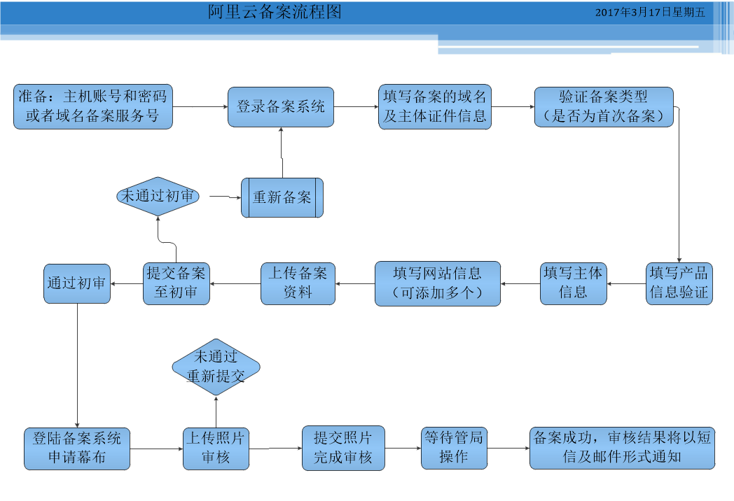

如何查看主机用户名和密码

登录账号
登录阿里云官网（www.aliyun.com），登陆购买服务器账户的管理控制台，点击左侧域名与网站（万网）-云虚拟主机。
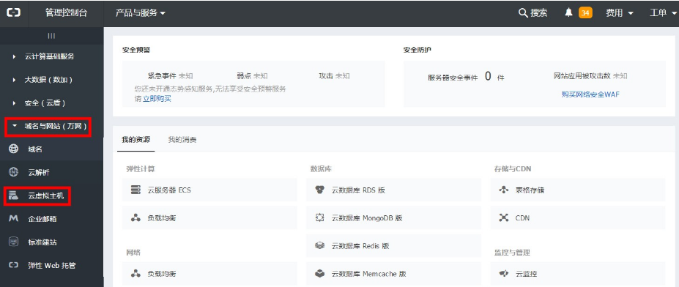

选择主机
选择相应的主机点击点击 管理 按钮。
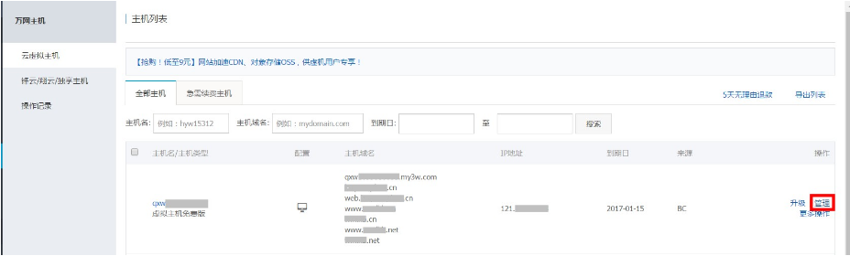

查看信息
点击管理后可在页面中的账号信息中查看主机管理控制台账户及密码，如密码忘记也可点击 重置密码 进行修改。
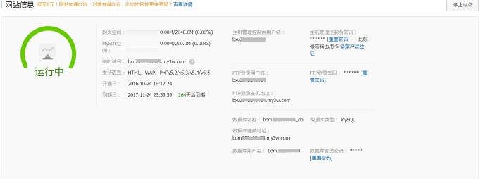

如何申请备案服务号

备案服务号介绍
您在购买阿里云 ECS、弹性 web 托管、建站市场产品后，通过阿里云备案过程中，需要使用备案服务号进行产品验证。如您购买的是万网云虚拟主机，是使用主机管理账号和管理密码进行验证，请点击查看具体说明。

温馨提醒：
服务号申请需登录购买服务器的账号中操作。
每个产品服务号申请有所限制，ECS 需购买包年/包月且有公网带宽的；弹性 web 托管需购买时间在 6 个月以上。
ECS 可申请 5 个服务号，建站市场只能申请 1 个服务号，购买弹性 web 托管每个会员账号只能申请 5 个服务号。
备案成功后已使用的备案服务号即作废，不能再用于其他网站域名的备案，也不可释放重复使用，或删除再次申请。

具体申请操作步骤
以 ECS 服务器申请为例：

备案服务号申请流程图
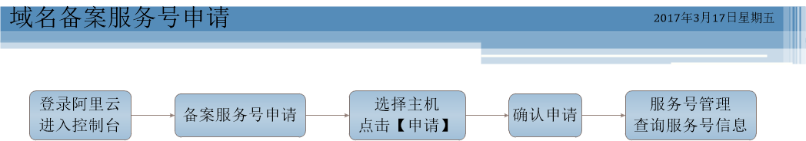

进入备案服务号申请页面
购买阿里云ECS服务器后，登录管理控制台，在右侧上方导航栏中选择备案-备案服务号申请。
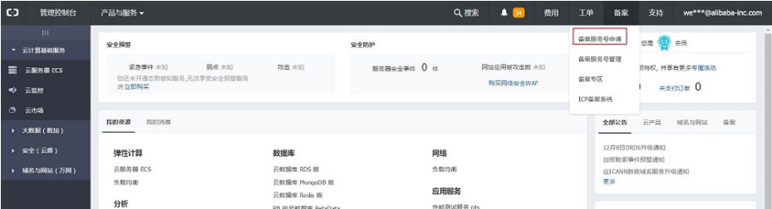

提出申请
在备案服务号申请中的ECS产品类型中，选择您需要申请服务号的主机，并点击申请按钮。
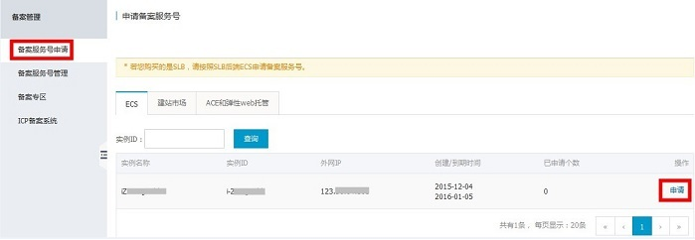

点击确认申请服务号。
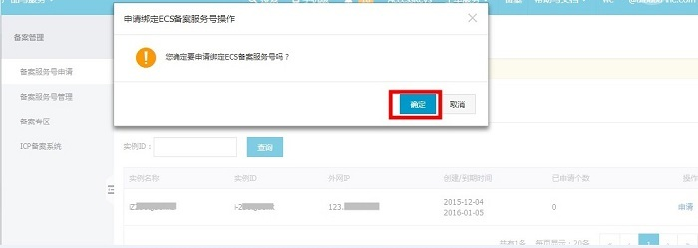

查看备案服务号
确定后可在备案服务号管理中查询申请的服务号信息。
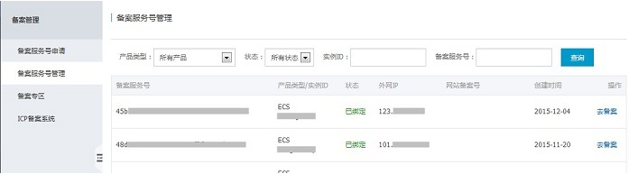

域名备案

登陆备案系统
登录备案系统（beian.aliyun.com），填写备案的域名及主体证件信息，系统核实域名及主体证件号码未存在已备案记录，判断此次备案为首次备案。
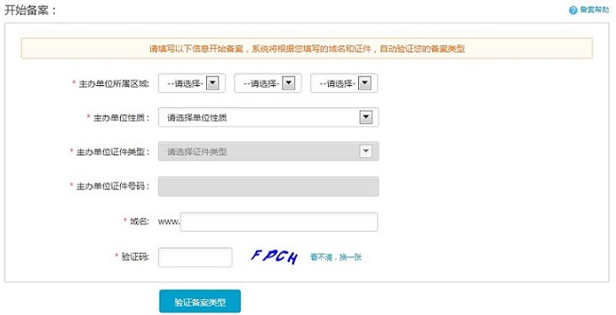

填写产品信息验证
不同的产品验证方式也不同，万网主机，使用主机账号和密码验证；ECS服务器，使用备案服务号验证。
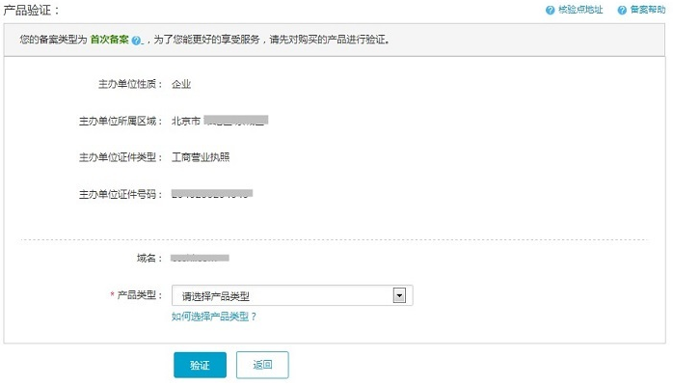

填写主体信息。
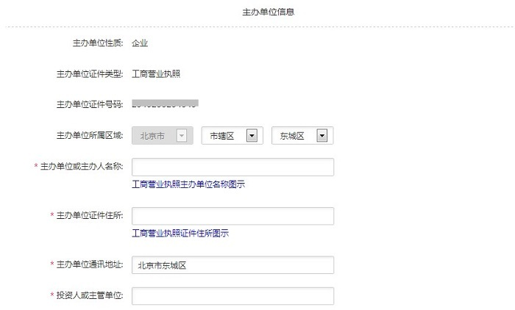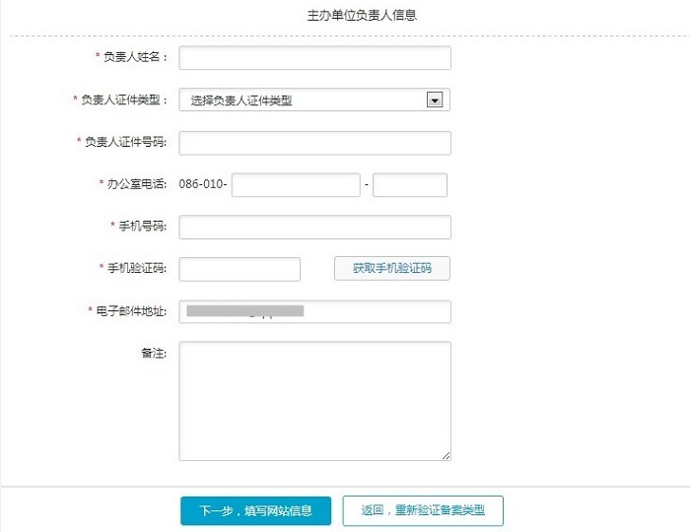

填写网站信息
如有多个网站提交申请，在填写完网站信息可点击 保存，并继续添加网站。
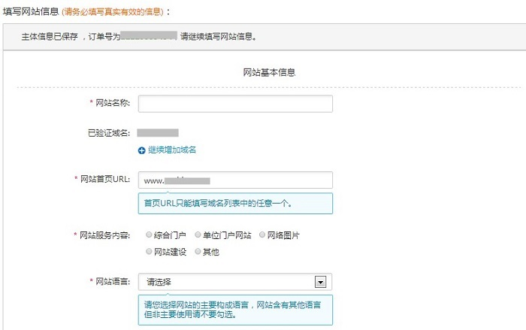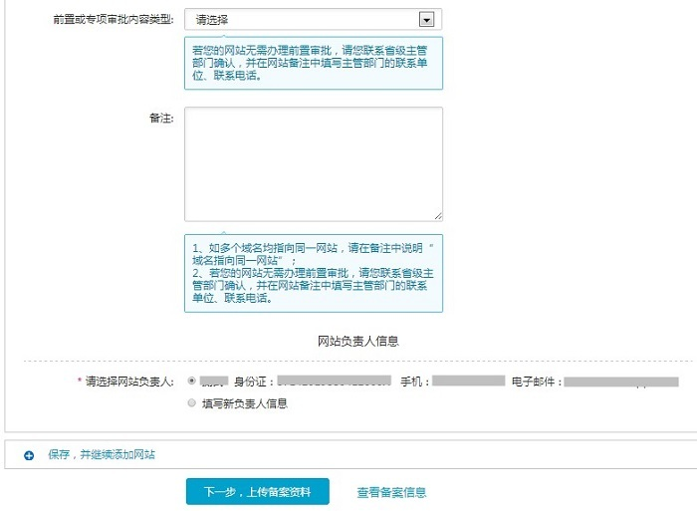

上传备案资料
如无其他网站备案，直接上传备案资料。
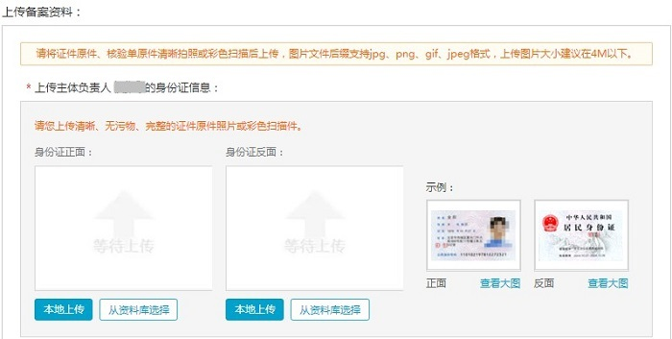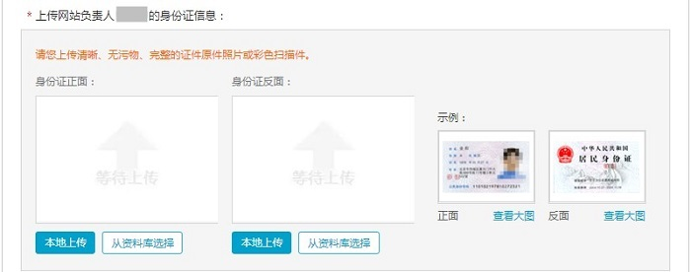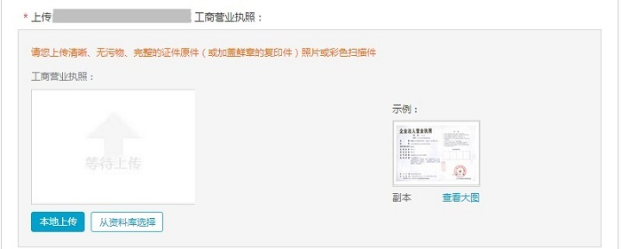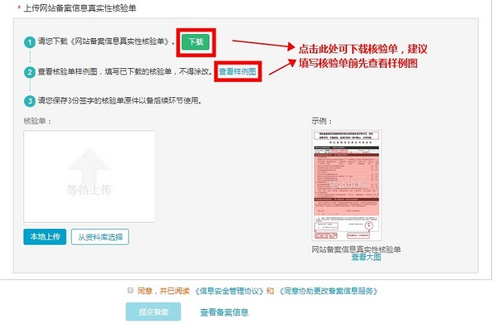

保持电话畅通
因审核期间如遇到问题，会拨打您备案信息中的联系电话进行沟通，请保持电话畅通。
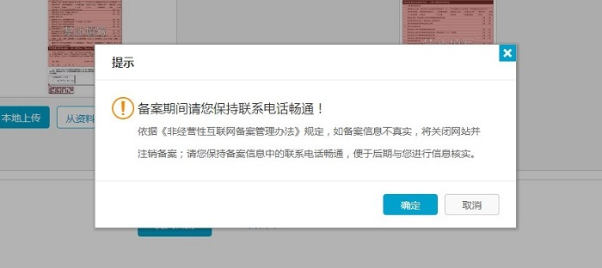

提交备案至初审。
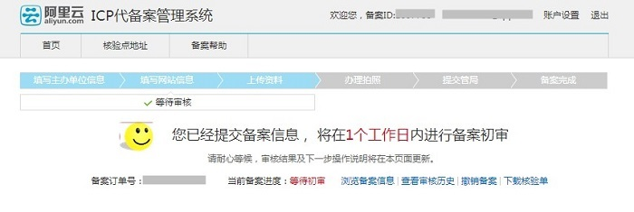

申请幕布，上传照片
初审通过后，登陆备案系统申请幕布，收到幕布后自行拍照并上传照片审核（拍照前请先查看拍照说明,并避免身着红色或蓝色上衣进行拍照）。
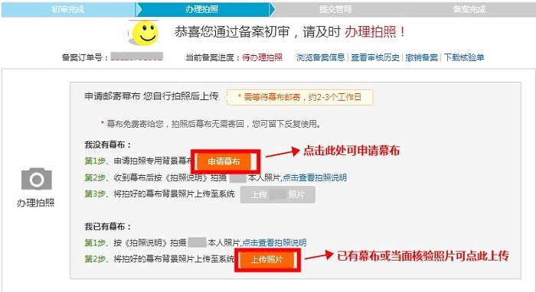

提交照片，完成审核。
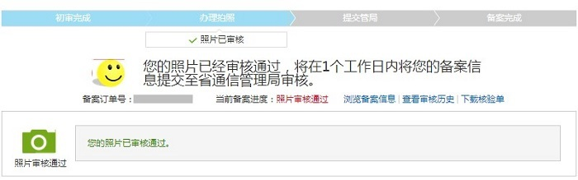

等待管局操作。
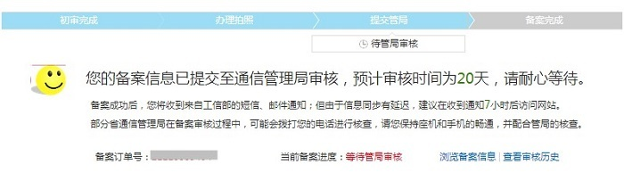

备案成功
审核结果将以短信及邮件形式通知。
